技术架构调研与产品方案
MeetingNotesApp
研学考察软硬件架构报告
从三类会议模板到分段旅程、私密沉淀与社区演进
版本：V1.1（P1/P2-A 实施同步稿）
日期：2026 年 8 月 5 日
范围：Android 端、服务端、AI 生成、社区演进与蓝牙拓展

本报告的核心判断 研学考察不应继续作为一张长模板处理，而应成为支持“边走边记、分段暂存、阶段续写、总稿合并”的独立旅程模式。Obsidian 仅作为开发者查阅架构记录，不是 App 功能。

Prepared for product, Android, server and AI engineering collaboration

目录
- 1. 执行摘要
- 2. 调研范围与证据等级
- 3. 外部产品与技术资料判断
- 4. 产品定位与创新点
- 5. 目标软硬件架构
- 6. 核心领域模型与状态机
- 7. Android 端实现建议
- 8. 服务端与 AI 流水线
- 9. 社区演进边界
- 10. GPS 与位置隐私
- 11. 蓝牙耳机与自研硬件路线
- 12. 前端交互设想
- 13. 分阶段实施路线
- 14. Prompt 体系设计
- 15. 风险、验收与下一步
- 附录 A：当前代码现状

附录 A.1：P2-A 证据归属实施同步
Room 已从 v6 升级至 v7，在 transcripts 和 meeting_attachments 中加入可空 journeyStageId 与查询索引；6→7 迁移不改写历史普通会议资料。
录音服务在开始录音时捕获当前行程段，并把标识随 WorkManager 任务传递给后台最终转写；图片、人工文本、转写二选一和导入音频也在事件开始时绑定当前段。
这一步只建立可追溯证据边界，不自动生成或发布阶段稿，不改变整场会议纪要生成逻辑。下一步是 StageDraftVersion、人工确认与不可覆盖的版本快照。
- 附录 B：资料来源
阅读方式 正文中的“当前”指 2026-08-05 的代码快照；“目标”指本报告建议的下一阶段架构。两者不能混同。

1. 执行摘要
结论先行：本项目应坚持三类顶层会议类型，同时将“研学考察”从模板升级为独立的旅程业务模式。它的最小闭环不是“录音后生成一篇文档”，而是“创建旅程 → 采集阶段 → 暂存本段 → 生成阶段稿 → 继续旅程 → 合并总游记 → 用户确认后选择是否发布”。
决策项 | 本报告建议 | 暂不做什么
会议分类 | 仅保留通用会议、项目管理、研学考察三类 | 不继续增加行业模板作为顶层类型
内容形态 | StageNote 分段笔记 + JourneyEdition 总游记 + PublishedPost 发布快照 | 不在短笔记和长游记之间二选一
图片 | 旅程级不设张数上限，采用分批导入、缩略图、断点上传 | 不把数百张原图一次性塞入一个 AI 请求
GPS | 先做 EXIF 和事件采点，用户确认 POI，发布时降精度 | 暂不默认持续后台轨迹记录
服务端 | 模块化单体 + 领域边界 + Outbox | 暂不直接拆微服务和复杂推荐集群
Obsidian | 仅作为研发文档镜像和查阅目录 | 不做 App 内同步功能，不做用户侧依赖

1.1 关键创新
- 以行程段为基本记忆单位，将录音、图片、时间、位置、讲解角色和证据关联起来。
- 把“暂存”和“发布”分离，使用户可以边旅行边生成，不必一次完成全部游记。
- 将私密原始旅程与公开发布快照隔离，发布前完成位置降精度、事实确认和 AI 标识。
- 让社区成为已确认内容的发布投影，而不是直接暴露现场原始资料。

1.2 适用范围
本报告覆盖 Android 端采集、服务端存储和异步处理、AI 阶段生成、未来社区发布、GPS 位置证据和蓝牙硬件拓展。它不把 Obsidian 当作产品能力，也不要求本轮立即完成微服务化、社区化或硬件化。

2. 调研范围与证据等级
本轮调研采用三类证据：公开产品页面、官方技术文档与当前代码快照。公开产品页面用于判断交互趋势，官方文档用于约束平台能力，当前代码用于识别迁移成本和现有缺口。
证据等级 | 内容 | 在本报告中的用途
A：官方法规/平台文档 | Android 离线优先、照片选择器、前台服务、位置权限、个人信息保护法、AI 内容标识办法 | 作为约束和验收依据
B：产品公开页面 | 携程游记列表/详情、小红书探索页 | 提炼内容交互，不复制内部数据模型
C：工程文章 | 51CTO 携程度假后台重构文章 | 借鉴领域拆分、API、消息和灰度迁移
D：当前代码 | Room、附件导入、Agent 网关、模板注册、GPS/EXIF 字段 | 判断现状、差距和实施顺序
证据边界 51CTO 文章不是携程游记功能的官方架构披露。“创作—结构化存储—智能分发—业务联动”应作为本项目的合理产品推演，而不应写成携程官方已确认事实。

3. 外部产品与技术资料判断

3.1 携程：借鉴内容闭环，不照搬后台规模
携程公开游记页面仍能看到热门/最新、天数、出发时间、同行人、玩法筛选，以及标题、作者、摘要、天数、时间、花费、互动等信息。详情页支持长篇图文和按天行程，这说明“路线 + 内容 + 实用信息”的组合仍有价值。
但详情页同时公告，传统游记业务已于 2025-11-30 23:59 停止运维，历史游记保留但不再提供编辑功能，后续转向“发布笔记”。这给我们的启示是：长游记适合作为沉淀和编辑形态，社区分发应使用更轻量、更适合流式发现的发布形态。

3.2 小红书：借鉴发现与互动，不照搬内容底层
小红书公开探索页呈现推荐、美食、旅行等频道，并提供创作中心、发布和通知入口。可借鉴封面优先、轻量标题、标签、收藏、点赞、评论、关注和旅行频道，但研学考察底层仍需保存阶段顺序、音频转录、GPS/EXIF、导游讲解、事实与心得区分和版本草稿。

3.3 Android：本地优先是研学场景的基础
Android 官方建议离线优先应用始终具备本地数据源，并将本地数据源作为可信来源；Room 适合结构化数据，WorkManager 适合持久同步、重试和队列排空。研学场景存在地下展馆、景区弱网、跨日旅程和后台处理，网络不应成为暂存本段的前置条件。

3.4 Obsidian：只作为开发过程镜像
Obsidian 官方说明其 Vault 本质是本地文件夹中的 Markdown 和附件。对本项目而言，这只支持“把架构说明、阶段决策和验收记录镜像到开发者的笔记目录”，不意味着 App 要集成 Obsidian、读取用户 Vault 或承担同步职责。产品与研发文档必须保持边界。

4. 产品定位与创新点

4.1 三类会议类型的稳定边界
类型 | 核心输入 | 核心输出 | 典型生命周期
通用会议 | 录音、文字、少量图片、议题 | 会议纪要、结论、行动项 | 开始 → 停止 → 生成 → 导出
项目管理 | 会议、节点、风险、责任人、计划 | 项目纪要、风险清单、行动闭环 | 开始 → 分段处理 → 审阅 → 归档
研学考察 | 多阶段录音、图片、路线、讲解、位置证据 | 阶段笔记、总游记、可选发布快照 | 创建旅程 → 多阶段续写 → 合并 → 发布

4.2 “旅程”而不是“长模板”
模板负责语言结构和输出约束，旅程负责持久状态、素材归属和版本关系。研学考察的模板可以继续演进，但不能承担 Journey、Stage、MediaAsset 和版本控制的职责。

4.3 内容三层模型
层级 | 作用 | 是否可继续编辑 | 是否公开
StageNote | 单个行程段的阶段稿，保留新增材料和待确认项 | 可以 | 默认私密
JourneyEdition | 将多个已确认阶段合并为总游记 | 可以，形成新版本 | 默认私密
PublishedPost | 发布前脱敏、审核、标识后的不可变快照 | 通过新版本更新 | 由用户明确选择
实用性判断 用户不必在现场写完整文章。只需要采集一段、暂存一段、确认一段；系统把“现场采集压力”和“后期整理压力”拆开，才真正适合导游讲解、参访和研学考察。

5. 目标软硬件架构
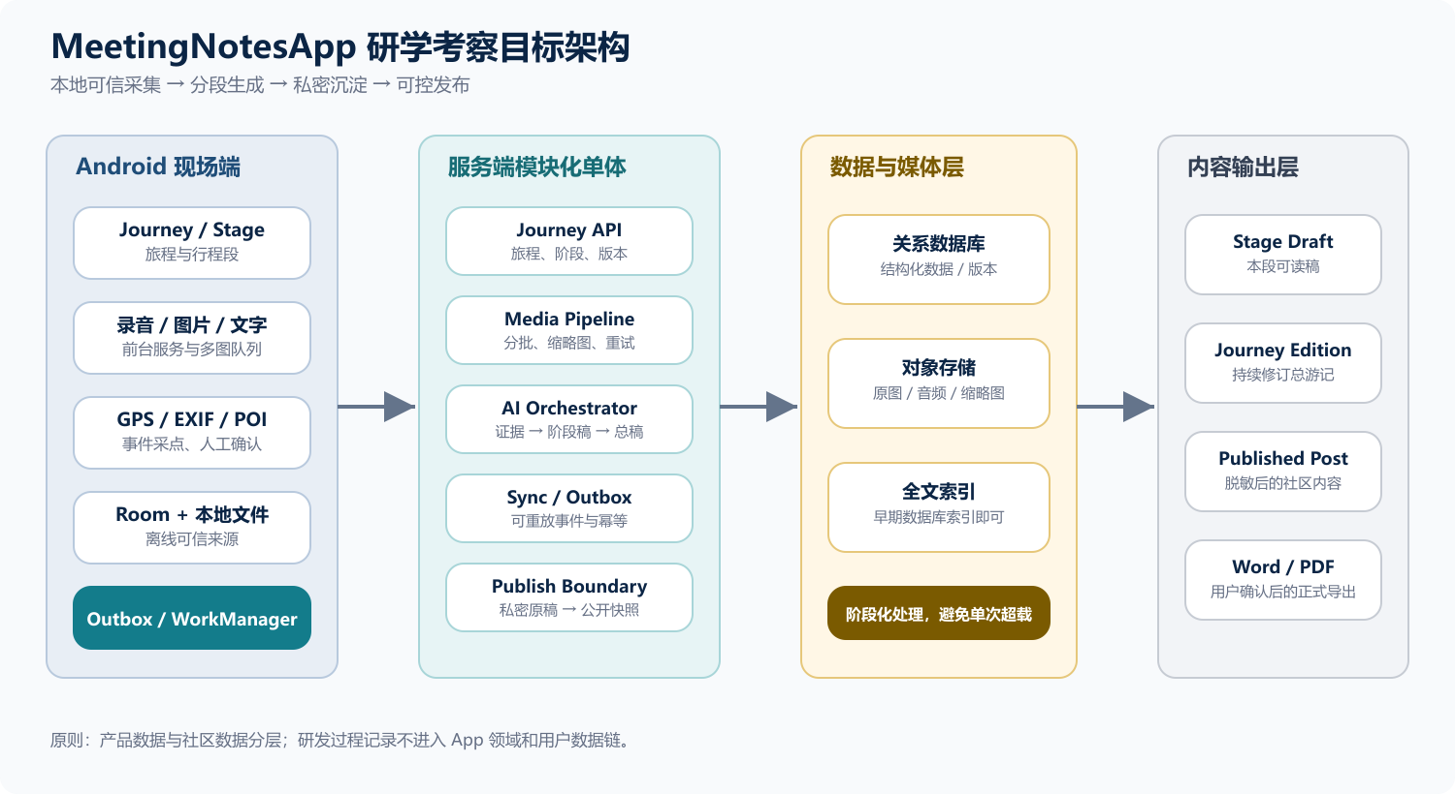
图 1 目标架构：Android 本地可信采集、服务端模块化处理、分段 AI 生成和可控发布。

5.1 Android 端模块边界
模块 | 职责 | 第一阶段要求
Journey UI | 旅程列表、阶段时间轴、当前采集状态 | 支持新建、继续、暂存和阶段切换
Capture Service | 前台录音、暂停/恢复、通知和崩溃恢复 | 不把暂停录音误标为暂停旅程
Media Import | 相册/相机导入、原图保存、缩略图和失败重试 | 支持重复追加，不设旅程张数上限
Location Evidence | EXIF、事件采点、精度和人工确认 | 默认低频采点，明确权限和来源
Local Repository | Room + 文件系统，向 UI 提供 Flow | 所有新增内容先落本地
Outbox Worker | 上传、同步、幂等、指数退避 | 弱网可恢复，任务可观察

5.2 服务端模块边界
- Journey Service：旅程、阶段、版本和状态转换。
- Media Service：对象存储、缩略图、元数据、分批上传和内容哈希。
- AI Orchestrator：阶段证据提取、阶段稿、总稿合并和人工确认。
- Publish Service：公开快照、位置脱敏、AI 标识、审核和撤回。
- Search/Feed：早期使用关系数据库索引和简单热度排序，规模足够后再拆分。
架构取舍 当前采用模块化单体，不代表放弃未来拆分；模块之间通过领域接口和事件边界解耦，待真实 QPS、存储和团队规模证明需要时再抽成服务。

6. 核心领域模型与状态机

6.1 核心实体
实体 | 关键字段/关系 | 说明
Journey | id、title、status、startedAt、completedAt、ownerId | 旅程聚合根，承载跨日和多阶段
JourneyStage | journeyId、sequence、status、startedAt、endedAt、poiRef | 一段导览、参观、座谈或转场
CaptureSession | stageId、recordingState、audioSegments、duration | 独立管理录音暂停/恢复
MediaAsset | stageId、originalPath、previewPath、sha256、capturedAt | 原图、音频、视频和缩略图资源
LocationEvidence | lat、lng、accuracy、source、capturedAt、userConfirmed | 位置只作为证据，不直接等于 POI 事实
TranscriptSegment | stageId、speakerRole、startMs、endMs、content | 用于将讲解与现场事实分开
StageDraftVersion | stageId、version、content、evidenceRefs、reviewState | 阶段稿可重生成但不覆盖历史版本
JourneyEdition | journeyId、version、stageRefs、content、createdAt | 多阶段合并总稿
PublishedPost | editionId、visibility、locationPrecision、moderationStatus | 公开内容快照
SyncOutbox | aggregateId、eventType、payload、retryCount、state | 移动端与服务端同步队列

6.2 状态边界
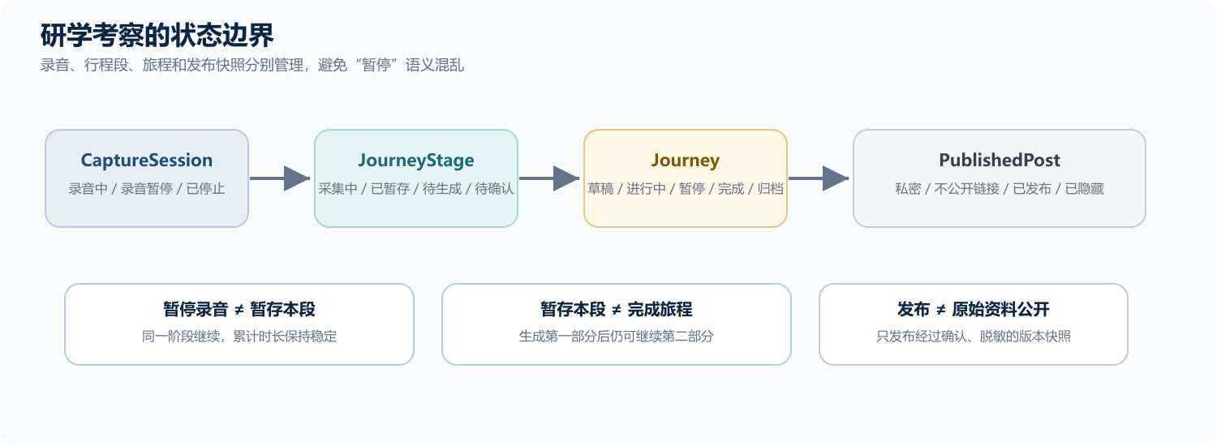
图 2 状态边界：录音、行程段、旅程和发布快照各自拥有独立状态。

6.3 版本与冲突原则
- 原始录音、原图和 EXIF 不被 AI 重生成覆盖。
- 阶段稿和总游记采用追加版本，不直接覆盖用户已确认内容。
- 同一素材通过稳定 ID 和内容哈希去重，避免重复上传。
- 多设备编辑时以版本号和用户确认状态判断冲突，不能仅按最后写入时间静默覆盖。

7. Android 端实现建议

7.1 当前代码与目标差距
当前已具备 | 当前不足 | 目标改造
录音暂停/恢复；前台服务和通知基础 | 暂停只解决 CaptureSession，没有持久 JourneyStage | 新增旅程与阶段实体，明确暂存本段动作
MeetingAttachmentEntity 有 GPS/EXIF 相关字段 | 位置仍依附会议附件，缺少位置证据和 POI 确认 | 抽象 LocationEvidence 和用户确认状态
GetMultipleContents 可多选图片 | 导入逐张串行复制，无持久进度和重试 | MediaImportJob + WorkManager + 分批导入
Agent 网关支持 manifest 和多附件 | 全部图片进入单次 multipart，32 MB 请求上限 | 先上传媒体，再按阶段提交分析任务
模板注册已收敛为三类 | 模板仍是主要业务入口，缺少 Journey 工作流 | 创建入口先选择类型，研学考察进入旅程模式

7.2 多图导入策略
- 产品语义：每个旅程和阶段不设置张数上限，允许相册多次追加和相机连续采集。
- 文件语义：原图只保存一次，建立 content hash、原始文件名、拍摄时间和导入顺序。
- 展示语义：列表只加载缩略图，查看大图时按需解码，避免一次性内存解码所有图片。
- AI 语义：优先发送缩略图、清单和阶段摘要，必要时按证据缺口补发原图。
- 保护语义：保留单文件大小、账户存储配额、异常流量和取消任务能力。

7.3 前台录音与弱网
长时录音继续使用用户可感知的前台服务。Android 14+ 需要声明 microphone 前台服务类型及相关权限，后台启动限制也必须在产品流程中体现。录音结束、暂存本段和生成阶段稿应是独立的 WorkManager 任务，不能因为网络不可用而阻塞本地暂存。

8. 服务端与 AI 流水线

8.1 分段 AI 处理链
阶段 | 输入 | 输出 | 人工介入
证据整理 | 本阶段转录、图片清单、EXIF/GPS、原始角色信息 | Evidence JSON：事实、讲解、图片证据、待确认项 | 确认角色和关键事实
阶段生成 | Evidence JSON + 研学模板版本 | StageNote：亮点、路线、分段记录、实用信息 | 编辑语气、补充心得
阶段确认 | 阶段稿和待确认项 | Confirmed StageVersion | 用户确认后锁定版本
总稿合并 | 多个确认阶段、路线和阶段摘要 | JourneyEdition：总路线、跨点对照、总结和行动项 | 去重、调整顺序、发布前审阅
发布快照 | 已确认总稿或阶段稿 | 脱敏 PublishedPost | 选择公开范围、位置精度、AI 标识

8.2 Prompt 约束
- 所有阶段生成都必须声明素材范围和图片数量，禁止引用不存在的图号。
- 现场事实、对方介绍、参观者观点、图片可见事实和团队判断必须分栏。
- GPS、EXIF、文件名和时间只能辅助判断，不得直接生成确定地点和人物身份。
- 未提及的数据写“未提及”或“待确认”，不得自动补充费用、开放时间、预约方式和评价。
- 总稿合并只能基于已确认阶段，不得在合并时悄悄改写历史确认内容。

8.3 存储和搜索取舍
早期服务端可以沿用 SQLite 作为部署简单的模块化单体存储，但要让领域接口和迁移脚本与数据库解耦。进入多人同步、社区发布和复杂查询前，再迁移 PostgreSQL；搜索初期使用数据库索引和标签过滤，只有内容规模、检索延迟和推荐实验确实需要时再引入 Elasticsearch 或独立推荐服务。媒体不进入关系数据库，原图、音频和缩略图应进入对象存储。

9. 社区演进边界

9.1 社区不是第一阶段的采集界面
第一阶段产品应先完成私密旅程和阶段复核。社区在数据上是 PublishedPost 的消费方，而不是 Journey 原始数据的直接浏览器。这样可以避免现场录音、精确位置、未确认讲解和团队内部信息意外公开。
社区能力 | 来源 | 隐私/审核边界
旅行信息流 | PublishedPost 封面、标题、摘要、标签 | 不读取原始录音和未确认稿
作者主页 | 用户主动发布的快照 | 支持撤回、隐藏和历史版本处理
收藏/点赞/评论/关注 | 社区关系数据 | 设置举报、申诉和内容处置状态
目的地/主题筛选 | 结构化 POI、标签、时间和天数 | 位置展示采用精度等级而非原始坐标
推荐流 | 热度、时效、信息密度等简单排序 | 提供非个性化选项和关闭推荐入口

9.2 社区内容形态
建议同时支持两种发布形态：轻量“阶段笔记”适合快速分享某个点位，结构化“旅程长文”适合完整路线、实用信息和跨点对照。两者共享 PublishedPost 和审核基础设施，但不共享原始编辑模型。

9.3 AI 内容与版权标识
AI 生成的文字、图片、音频和视频需要预留显式标识、文件元数据标识和用户主动声明能力。用户发布前应看到“包含 AI 生成/辅助内容”的状态，导出和传播时不应丢失标识信息。

10. GPS 与位置隐私

10.1 位置证据分级
等级 | 来源 | 可信度和用途
L0 | 无位置权限、无 EXIF | 仅按上传顺序和文字处理，不推断地点
L1 | 设备事件采点 | 辅助判断当前阶段位置，需考虑室内漂移
L2 | 图片 EXIF | 辅助核对拍摄时位置，不能单独证明参观点
L3 | 用户确认 POI | 可作为公开稿的地点名称来源，但仍不默认公开精确坐标

10.2 发布控制
- 默认公开 POI 或城市级位置，不公开精确经纬度。
- 支持逐篇、逐阶段和逐图片删除位置。
- 公开位置前显示精度和潜在风险提示。
- 未成年人、团队成员和接待方人物影像不得默认进入公开社区。

11. 蓝牙耳机与自研硬件路线

11.1 普通蓝牙耳机
标准耳机媒体键主要服务于媒体播放控制，直接抢占媒体会话来实现“录音/暂存本段”并不可靠。Android 12+ 还需要独立蓝牙运行时权限，耳机麦克风可能走通话链路，音质和设备兼容性必须实机验证。第一阶段不把普通耳机按键定义为核心可靠入口。

11.2 自研硬件建议
面向 | 建议协议/能力 | 事件示例
控制面 | BLE，独立于 Journey 核心领域 | 开始采集、暂停录音、暂存本段、标记重点、电量
音频面 | HFP 或 LE Audio，单独评估音质和兼容性 | 耳机麦克风音频流
时间面 | 硬件事件带单调时间戳和设备序列号 | 用于对齐音频、图片和行程段
适配层 | HeadsetAdapter / DeviceBinding / HeadsetEvent | 未来替换硬件时不改 Journey 模型
延后理由 蓝牙硬件不是当前研学闭环的前置条件。先验证软件状态机和用户价值，再把硬件作为控制面增强，避免让设备兼容性拖累核心产品。

12. 前端交互设想
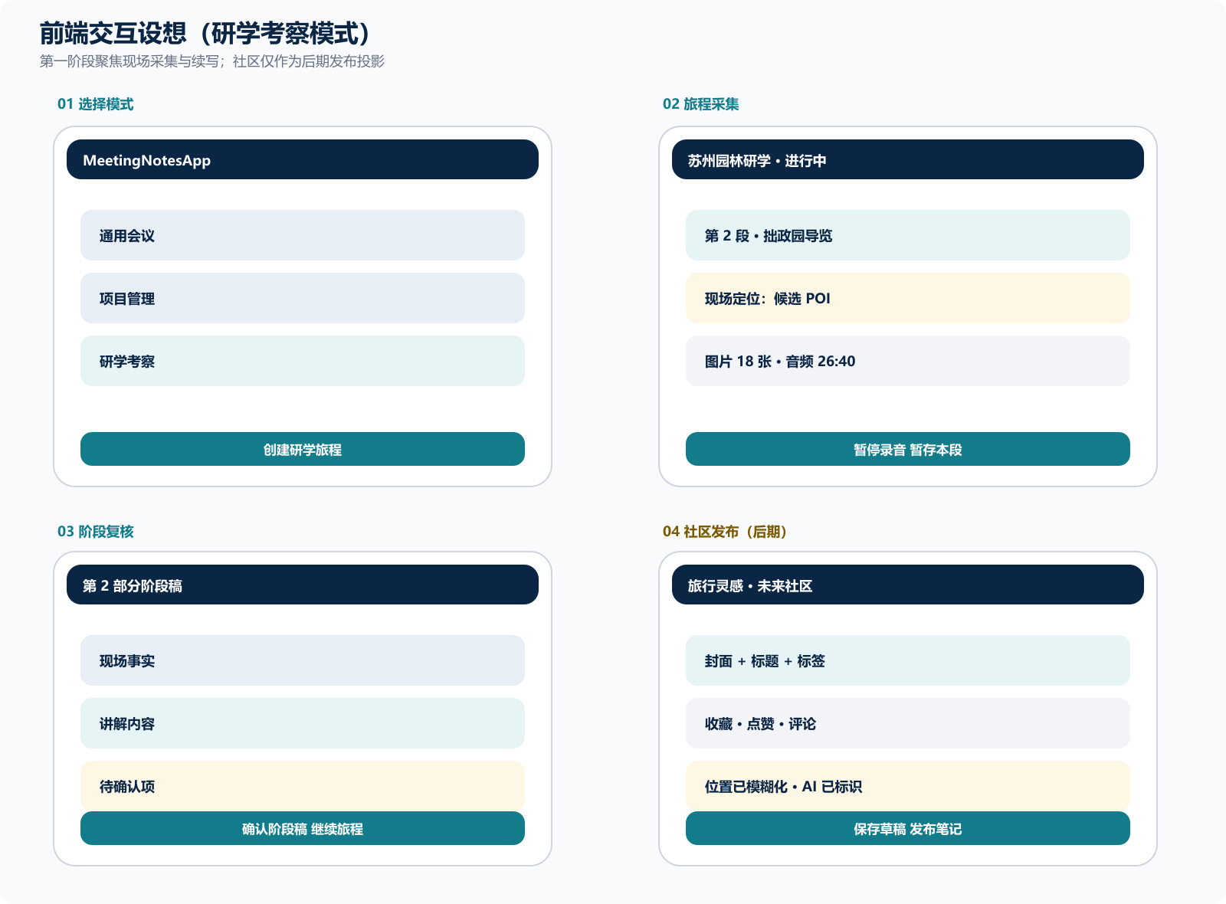
图 3 前端设想：前三个界面属于近期闭环，右下角社区界面属于后期发布投影。

12.1 首页与模式入口
首页保留三类会议入口，但研学考察卡片应使用“创建旅程”而非“开始会议”的文案。用户进入后先填写主题、日期、参与团队和隐私默认值，再进入旅程时间轴。

12.2 旅程采集界面
- 顶部：旅程名称、进行中/暂停旅程状态、网络和存储状态。
- 中部：当前阶段、候选 POI、时间、音频时长、图片数量和导入进度。
- 底部：暂停录音、标记重点、拍照/多图导入、暂存本段、结束旅程。
- 阶段时间轴：已确认、处理中、待复核、待继续等状态可见。

12.3 阶段复核界面
复核界面先展示证据和待确认项，再展示风格化阶段稿。用户可以修改地点、角色和图片对应关系，也可以选择“确认阶段并继续”，而不是被迫生成一篇最终总游记。

12.4 社区发布界面（后期）
发布界面只读取已确认快照，提供封面、标题、标签、位置精度、可见范围、AI 标识和版权声明。原始录音、完整坐标和内部行动项默认不进入发布稿。

13. 分阶段实施路线
阶段 | 目标 | 主要交付物 | 完成标准
P0 基线收敛 | 验证三类模板和现有补丁 | 模板注册、旧名称迁移、图片保护参数、回归测试 | 模板选择只出现三类；现有会议流程不回归
P1 本地旅程 MVP | 实现边走边记和多阶段暂存 | Journey/Stage/CaptureSession、Room 迁移、图片任务队列、事件采点 | 断网可采集、可暂存、可关闭后继续
P2 阶段 AI | 实现证据到阶段稿的可控生成 | Evidence JSON、StageDraft、人工确认、阶段版本 | 图片编号正确、无依据字段可追溯、重生成不覆盖确认稿
P3 总稿与私密同步 | 实现旅程合并和多设备同步 | JourneyEdition、Outbox、幂等接口、冲突处理、私密分享 | 阶段顺序可保持，失败任务可恢复
P4 社区发布 | 把确认内容投影为可浏览笔记 | PublishedPost、审核、互动、筛选、非个性化选项 | 隐私和 AI 标识检查通过
P5 蓝牙拓展 | 验证耳机和自研控制设备 | HeadsetAdapter、BLE 事件、设备绑定 | 设备异常不影响手机采集主流程

13.1 近期不做事项
- 不把 Obsidian 作为 App 功能或同步依赖。
- 不做无明确需求支撑的持续后台 GPS 轨迹。
- 不把所有图片和原始音频一次性提交给模型。
- 不在真实数据和性能指标出现前拆分微服务。
- 不在社区审核和位置脱敏完成前开放公开发布。

14. Prompt 体系设计
Prompt 不应是一条覆盖所有场景的超长模板，而应按数据生命周期拆成可测试、可回放、可替换的提示词契约。每组 Prompt 都应明确输入范围、输出 JSON 或 Markdown 结构、证据引用、禁止补全规则和失败处理。
Prompt 组 | 职责 | 关键约束
P1 阶段证据提取 | 从转录、图片和位置清单提取事实、讲解和待确认项 | 不写游记，不做营销评价，不超出素材范围
P2 阶段稿生成 | 生成首屏亮点、路线、分段记录、图片索引和实用信息 | 图片编号不超过实际数量，保留来源角色
P3 总稿合并 | 按阶段顺序合并总路线、跨点对照和行动项 | 只使用已确认阶段，不静默改写历史内容
P4 发布改写 | 将私密稿转为阶段笔记或长文发布快照 | 位置脱敏、内部信息过滤、AI 标识和版权声明
P5 审核与风险 | 检查人物、位置、未成年人、宣传语和无依据结论 | 输出阻断项、可修改项和放行状态

14.1 Prompt 的共同输入契约
- journeyId、stageId、editionId 和 templateVersion。
- 素材清单：mediaId、顺序、文件名、采集时间、是否可读、位置证据。
- 转录段：speakerRole、startMs、endMs、content、置信度。
- 前序阶段摘要和已确认版本，不直接重复传送全部原始材料。
- 当前用户选择：语气、公开范围、位置精度和是否允许生成辅助。

15. 风险、验收与下一步

15.1 主要风险
风险 | 影响 | 处理策略
多图导入内存和请求超载 | 崩溃、超时、费用不可控 | 持久队列、缩略图、分阶段上传和限流
室内 GPS 漂移 | 地点被错误写死 | 位置证据分级、候选 POI、人工确认
阶段稿误当最终稿 | 历史内容被覆盖 | 版本快照、确认状态和总稿显式合并
社区提前公开敏感信息 | 隐私和合规风险 | PublishedPost 隔离、默认私密、发布检查
蓝牙设备兼容性 | 核心采集不可用 | 独立适配层、手机操作永远可用
微服务过早复杂化 | 开发和部署成本上升 | 先模块化单体，按真实指标拆分

15.2 第一阶段验收清单
- 用户可以创建研学旅程，并看到阶段时间轴。
- 用户可以暂停录音，但录音暂停不会结束行程段。
- 用户可以暂存本段，关闭 App 或断网后继续。
- 用户可以多次导入图片，旅程没有人为张数上限。
- 每张图片有稳定 ID、原始文件名、采集时间和可选位置证据。
- 生成阶段稿时图片编号和阶段边界正确，缺失字段写“待确认”。
- 确认后的阶段稿不会被下一次生成静默覆盖。
- Obsidian 只在开发文档流程中出现，不进入用户产品设置或 API。

15.3 推荐下一步
- 先建立 Journey / JourneyStage / CaptureSession / MediaAsset 的 Room 迁移和领域接口。
- 把现有附件导入改造成可观察、可取消、可重试的持久任务。
- 为研学考察增加“暂存本段、继续旅程、确认阶段稿”三条明确交互。
- 再接入阶段证据提取和版本化 StageDraft，不先做社区。
- P1 已完成本地 Journey/Stage 和录音旅程状态；P2-A 已完成转写、图片和导入音频的 JourneyStage 证据归属。阶段稿生成和版本化确认仍是下一批。

附录 A：当前代码现状
以下是本报告形成时对当前工作区的只读核对结果。工作区包含大量用户已有修改和未跟踪文件，本报告不对其进行回滚或整理。
文件/模块 | 观察到的现状 | 架构含义
android/.../ConfigDataStore.kt | 预设名称已收敛为通用会议、项目管理、研学考察，并保留旧名称迁移映射 | 模板层已接近三分类目标
android/.../MeetingEntities.kt | 仍以 Meeting、Transcript、Report、MeetingAttachment 为主，没有 Journey/Stage 实体 | 研学模式需要新增领域和数据库迁移
android/.../MeetingAttachmentStore.kt | 支持导入图片、读取 EXIF，并可补采设备位置；当前按来源列表逐张复制 | 需要导入任务、缩略图和重试
android/.../RecordingSessionController.kt | 已有录音 pause/resume | 可以复用 CaptureSession，但不能代替旅程暂存
android/.../AgentGatewayEngine.kt | 通过 multipart 一次提交文本、模板、manifest 和附件 | 需要拆成媒体上传和阶段分析任务
server/backend-service/agent_gateway.py | AGENT_MAX_IMAGES=0；单图默认 12 MB；单请求默认 32 MB | 张数上限已取消，字节保护仍存在，不能理解为无限请求
android/.../RecordingScreen.kt / ReportScreen.kt | 使用 GetMultipleContents，多图选择没有显式“7 张”业务限制 | 平台选择器和批量导入策略仍需增强
server/backend-service/web_backend.py | 当前服务端主要使用 SQLite | MVP 可保持，社区规模化前再评估 PostgreSQL
重要说明 当前代码现状只用于确定改造顺序，不代表本报告已经完成实现。文档生成本身没有修改 Android 或 Server 源码。

附录 B：资料来源
外部资料用于研究和设计约束，访问时间以 2026-08-05 为准。
[1] 携程旅行信息架构分析（51CTO 转载文章）：https://blog.51cto.com/u_16213585/10761435。用于理解领域拆分、统一 API、消息机制和灰度迁移；不作为游记内部架构的官方证明。
[2] 携程中国游记列表：https://you.ctrip.com/travels/。观察热门/最新、天数、出发时间、玩法等筛选和游记卡片信息。
[3] 携程游记详情页（示例）：https://you.ctrip.com/travels/Urumqi117/4137823.html。观察长篇图文、行程段以及传统游记业务转向发布笔记的公告。
[4] 小红书探索页：https://www.xiaohongshu.com/explore。观察推荐、旅行频道、发布、通知和创作中心等社区交互。
[5] Android：构建离线优先应用：https://developer.android.com/topic/architecture/data-layer/offline-first。支持本地可信来源、Room 和 WorkManager 的架构选择。
[6] Android：照片选择器：https://developer.android.com/training/data-storage/shared/photopicker。说明多媒体选择和平台选择上限，支持多次追加的产品设计。
[7] Android：前台服务类型：https://developer.android.com/develop/background-work/services/fgs/service-types。约束长时录音和前台服务类型。
[8] Obsidian：How Obsidian stores data：https://obsidian.md/help/data-storage。仅支持研发文档镜像为本地 Markdown 文件，不构成 App 功能要求。
[9] 中华人民共和国个人信息保护法：https://www.cac.gov.cn/2021-08/20/c_1631050028355286.htm。行踪轨迹属于敏感个人信息，位置公开需要必要性、保护和单独同意。
[10] 互联网信息服务算法推荐管理规定：https://www.cac.gov.cn/2022-01/04/c_1642894606364259.htm。社区推荐需要非个性化选项、关闭推荐、投诉举报和申诉入口。
[11] 人工智能生成合成内容标识办法：https://www.cac.gov.cn/2025-03/14/c_1743654684782215.htm。AI 生成文本、图片、音频等内容需要显式/隐式标识能力。

